Braas Bügel für Sicherheitspfanne Alu beschichtet braun

BMI Deutschland BRAAS

Eigenschaften

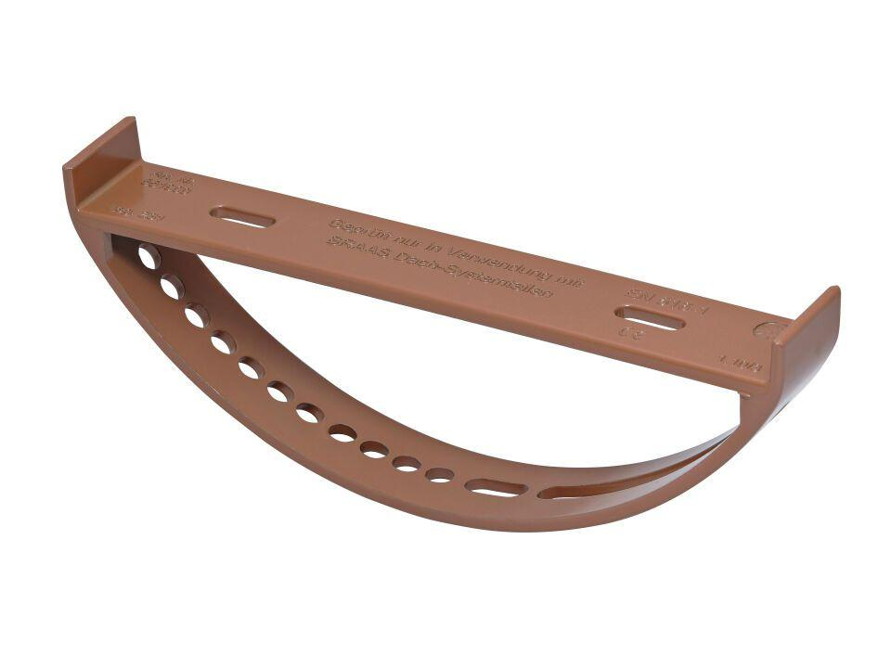

GTIN:

4015506007244

HAN:

00551901

Farbton

braun

Werkstoff

Aluminium